Projekt einreichen
Gerne können Sie Ihre Projektidee vorab in einem unserer Beratungscalls besprechen (Termine).
Für die Einreichung verwenden Sie bitte folgendes Formular: Projekteingabe-Formular
Den ausgefüllten Projektantrag können Sie hier hochladen: Zur Projekteingabe

Fragen oder Unterstützung?
Bei Fragen zur Projekteingabe oder bei der Suche nach Kooperationspartner:innen unterstützen Sie die Geschäftsstellen sowie die DLH-Community auf Teams gerne.
Organisatorisch werden zwei separate Innovationsfonds geführt, um den Besonderheiten der Mittelschulen und der Schulen der Berufsbildung Rechnung zu tragen.
Die Förderkriterien und der Vergabeprozess sind jedoch vergleichbar.
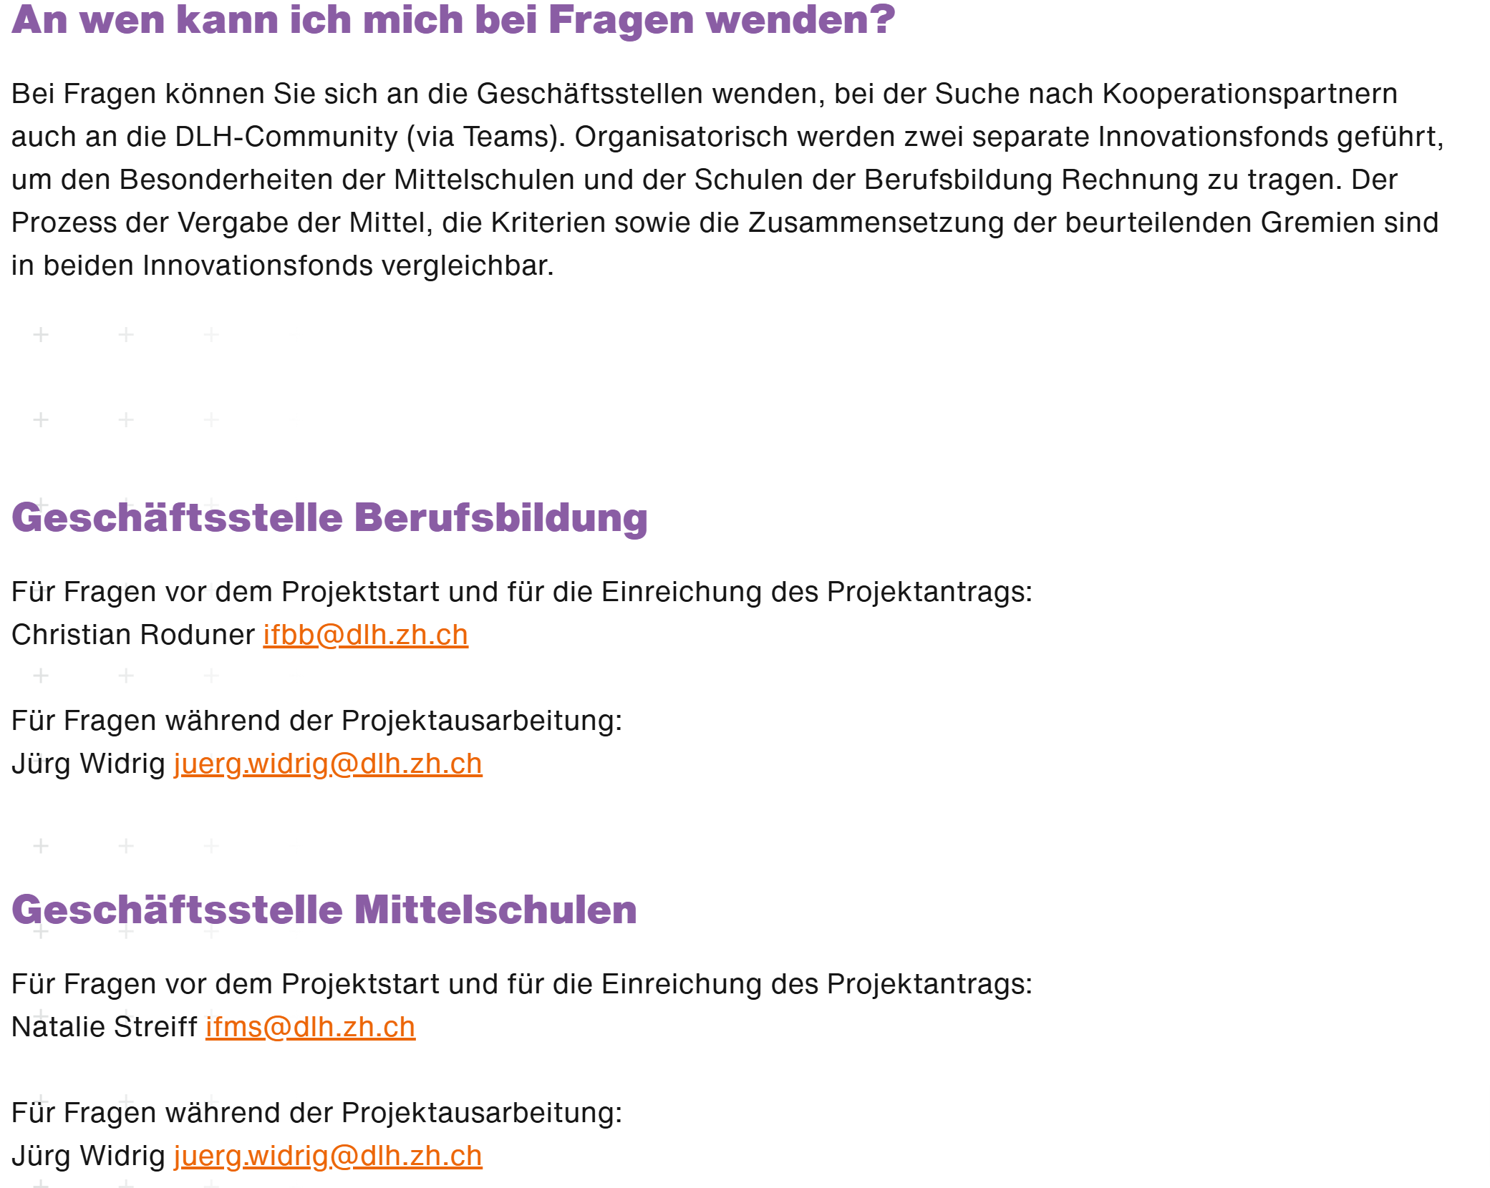

Projekte Sammlung


Notizen:

Textbausteine für Unterseite «Anmeldung»:
Projekte erkunden Potenziale und Einschränkungen. Ein Explorer-Projekt zeigt, welche Ideen funktionieren und welche nicht. Die funktionierenden Ideen können z. B. in einem Optimiser-Projekt didaktisiert und optimiert werden. Das wiederum kann als Skaler-Projekt über das Fach, den Lehrgang oder die Schule hinaus in die breite Anwendung gebracht werden.

